Cargamos el detalle de la factura

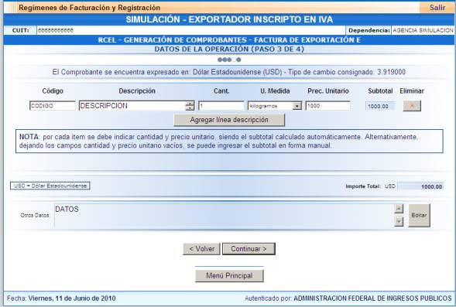

El sistema nos tira el siguiente mensaje de error

